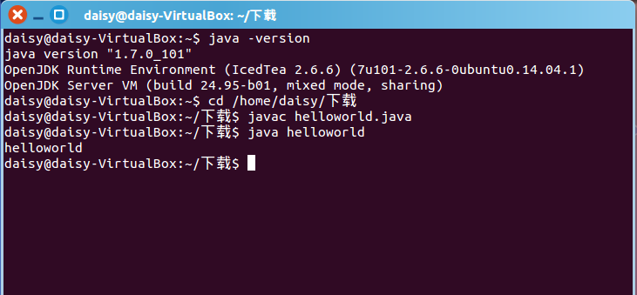

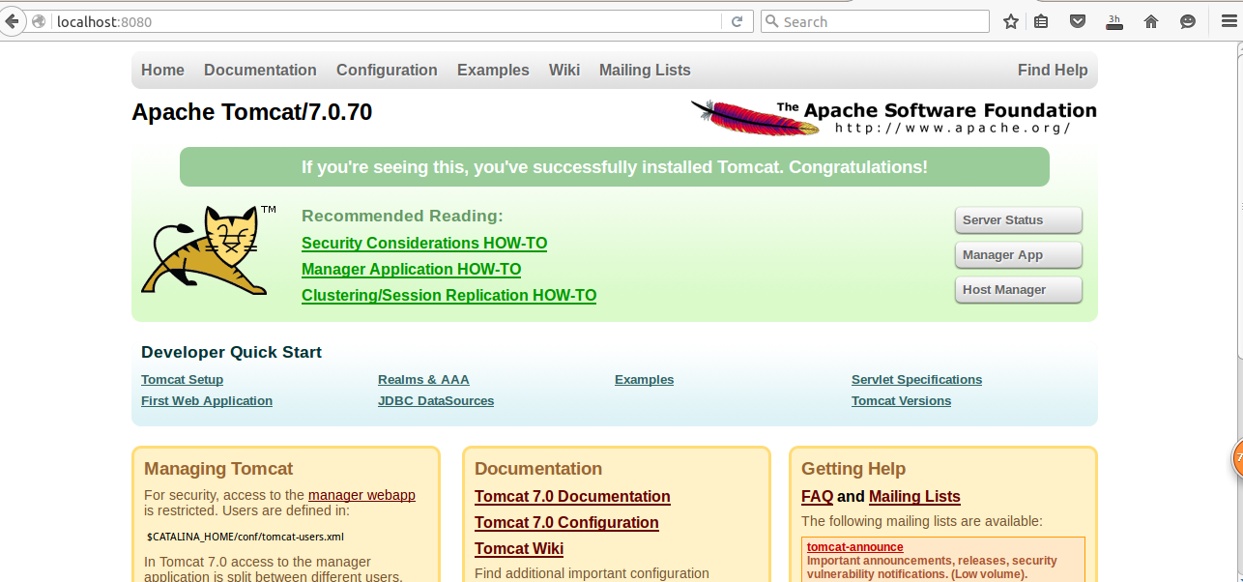

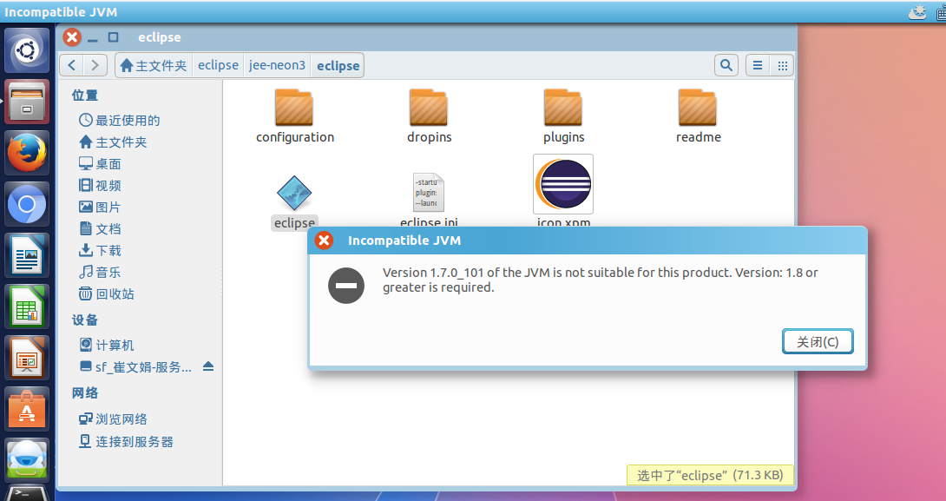

Eclipse因为JVM版本过低而无法打开，现在我还没办法解决，可能需要卸载JVM重新安装高版本的JVM。